FUNT W ODWROCIE
6,09 z końca listopada 2015 roku to już historia. Funt osłabiony Bretixem, niepewnością co do szans gospodarki Wielkiej Brytanii po wyjściu z Unii Europejskiej, zmianami w brytyjskim rządzie oraz dalszą niepewnością co terminu rozpoczęcia wdrażania procedury wyjścia z Unii, doprowadziły do znacznej przeceny na rynkach.

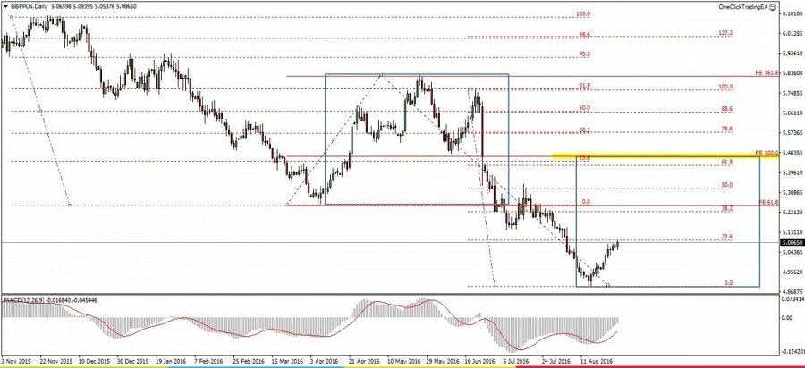

W stosunku do złotego osłabienie to było znaczące, bo w połowie sierpnia br. można było kupić funta już za 4,88 zł czyli o prawie 20% taniej. Oczywiście taki stan rzeczy jest nienaturalny, gdyż brytyjska gospodarka nie skurczyła się o 20%, a tym bardziej polska tyle nie zyskała.

Warto zauważyć, że do dolara czy euro funt tak bardzo się nie osłabił. „Na skutek Bretixu oraz na fali umocnienia się złotego, zwłaszcza w okresie wakacyjnym, gdzie inwestorzy lokują kapitał w bezpieczne aktywa (złoto, obligacje) kurs pary GBPPLN znacząco się obniżył i naszym zdaniem obecnie funt jest znacząco niedowartościowany” – mówi Przemysław Bednarz – analityk ergokantor.pl. Obecnie można zauważyć powolne umacnianie się funta w stosunku do złotego, który w ciągu kilku ostatnich dni stracił jednak do większości walut.

Od strony technicznej pierwszy istotny opór znajduje się w rejonie 5,2480 gdzie przypada mierzenie wewnętrzne FIBO 61,8 oraz ZZB (zasada zmiany biegunów) mierzone z początku kwietnia br., lecz następny ważniejszy opór wyznaczamy na poziomie 5,4560 gdzie przypada mierzenie wewnętrzne FIBO 100 oraz wypada górne ograniczenie formacji 1 do 1 (niebieskie trójkąty). Dodatkowo cena już wielokrotnie w tym rejonie reagowała tworząc istotny opór. W przypadku dalszego umocnienia się złotówki istotnym wsparciem jest poziom ostatnich dołków, to jest 4,89, a następne poziom dołków z marca 2013 roku na poziomie 4,70. Inwestując w funta warto mieć na uwadze, że często przy korektach tak silnych impulsów cena lubi dokonać retestu dołków przed istotną korektą. Do takiego retestu doszło 16 sierpnia br. jednakże nie wykluczamy, iż cena przed uzyskaniem w/w targetów zaliczy jeszcze dolną bandę formacji 1 do 1.

------------------------------------
Codzienne komentarze walutowe o 8.30 na http://ergokantor.pl/komentarze.html
-------------------------------------
Powyższy komentarz walutowy nie jest Rekomendacją w rozumieniu Rozporządzenia Ministra Finansów z 19 października 2005 roku. Komentarz został sporządzony w celach informacyjnych i nie powinien stanowić podstawy do podejmowania decyzji inwestycyjnych. Goldem Sp. z o.o. i autor komentarza nie ponoszą odpowiedzialności za decyzje inwestycyjne podjęte na podstawie informacji zawartych w niniejszym komentarzu. Kopiowanie bądź powielanie niniejszego opracowania bez pisemnej zgody Goldem Sp. z o.o. jest zabronione.
-------------------------------------
O ergokantor.pl

ergokantor.pl to internetowy serwis wymiany walut dla osób indywidualnych oraz przedsiębiorstw. Kursy walut na ergokantor.pl są aktualizowane co 15 sekund, opierają się na rzeczywistych notowaniach z rynku Forex, co gwarantuje korzystne kursy walut i rzeczywiste oszczędności dla Klienta. Spółka Goldem Sp. z o.o. – właściciel ergokantor.pl, dysponuje kapitałem w wysokości 1 mln złotych, co jest jednym z najwyższych w branży niebankowych podmiotów wymiany walut online.

